中国式现代化是走和平发展道路的现代化（认真学习宣传贯彻党的二十大精神）

吴晓丹 [人民日报理论](javascript:void(0);)

**人民日报理论**

微信号 rmrbllb

功能介绍 增强理论思维，把握事物本质。

2023-02-14[原文](https://mp.weixin.qq.com/s?__biz=MzA5NTMzMDgzMA==&mid=2735290716&idx=1&sn=aa4bdd75f83e41033b33adb0de4b6d46&chksm=b6bd6e3d81cae72b81e86ce954f61f654cf4b34ae323e38661fa3c8314f79780ec505f46a570&scene=27#wechat_redirect&cpage=120) 发表于

收录于合集

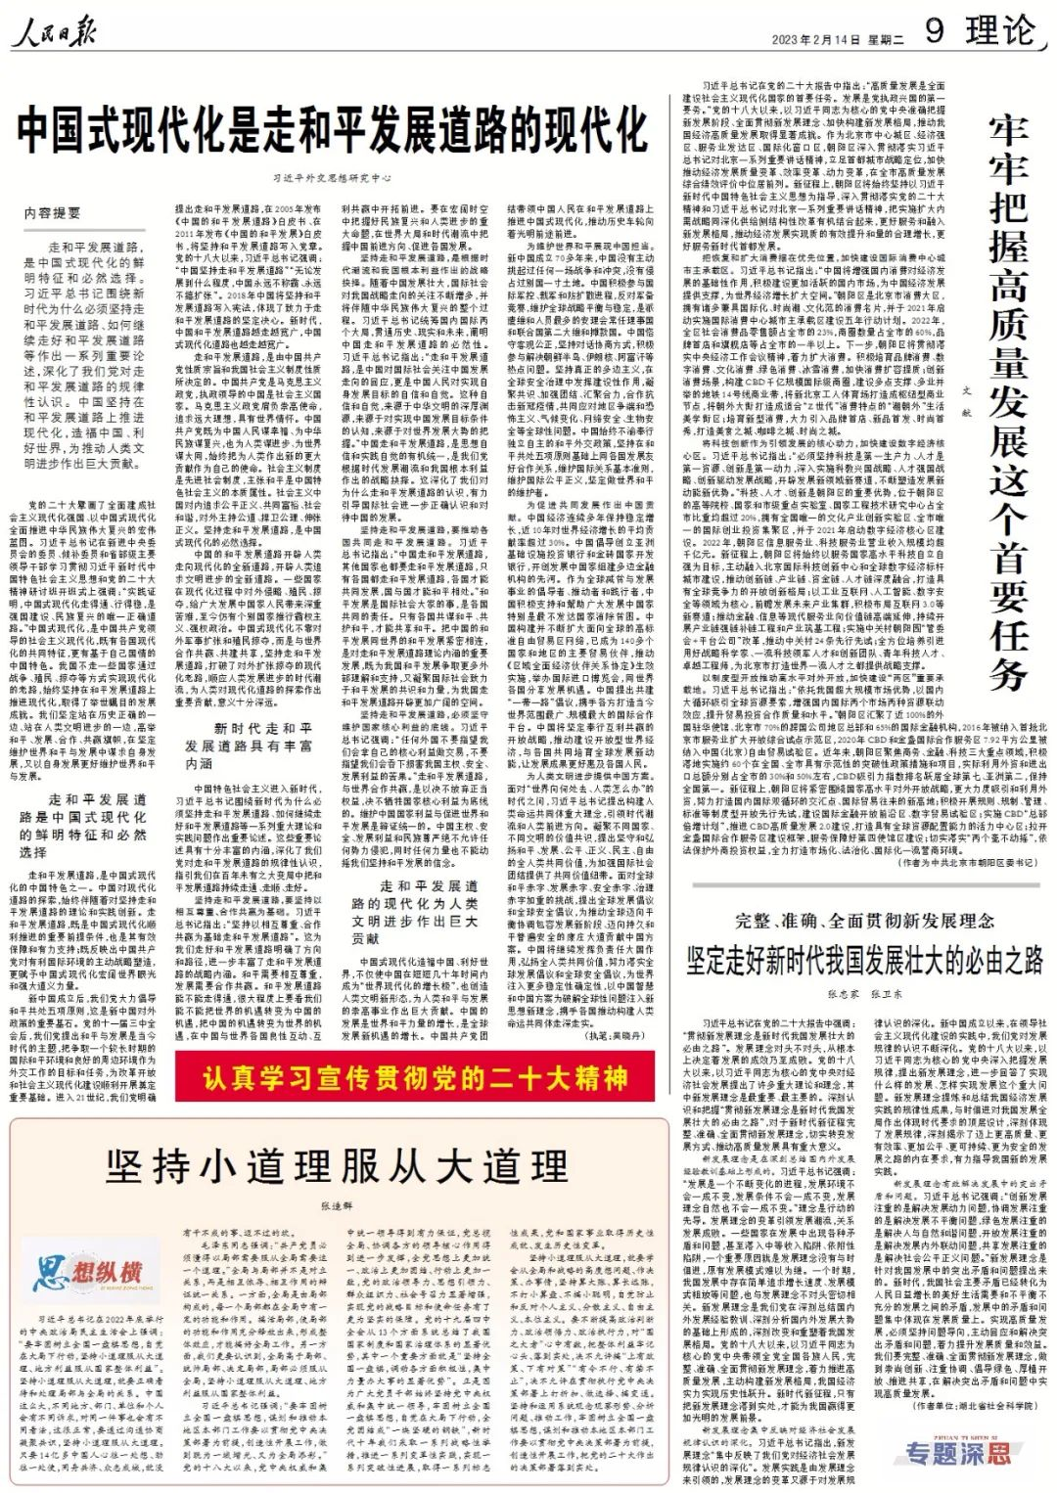



**内容提要**

 　　走和平发展道路，是中国式现代化的鲜明特征和必然选择。习近平总书记围绕新时代为什么必须坚持走和平发展道路、如何继续走好和平发展道路等作出一系列重要论述，深化了我们党对走和平发展道路的规律性认识。中国坚持在和平发展道路上推进现代化，造福中国、利好世界，为推动人类文明进步作出巨大贡献。



党的二十大擘画了全面建成社会主义现代化强国、以中国式现代化全面推进中华民族伟大复兴的宏伟蓝图。习近平总书记在新进中央委员会的委员、候补委员和省部级主要领导干部学习贯彻习近平新时代中国特色社会主义思想和党的二十大精神研讨班开班式上强调：“实践证明，中国式现代化走得通、行得稳，是强国建设、民族复兴的唯一正确道路。”中国式现代化，是中国共产党领导的社会主义现代化，既有各国现代化的共同特征，更有基于自己国情的中国特色。我国不走一些国家通过战争、殖民、掠夺等方式实现现代化的老路，始终坚持在和平发展道路上推进现代化，取得了举世瞩目的发展成就。我们坚定站在历史正确的一边、站在人类文明进步的一边，高举和平、发展、合作、共赢旗帜，在坚定维护世界和平与发展中谋求自身发展，又以自身发展更好维护世界和平与发展。

**走和平发展道路是中国式现代化的鲜明特征和必然选择**

　　走和平发展道路，是中国式现代化的中国特色之一。中国对现代化道路的探索，始终伴随着对坚持走和平发展道路的理论和实践创新。走和平发展道路，既是中国式现代化顺利推进的重要前提条件，也是其有效保障和有力支持；既反映出中国共产党对有利国际环境的主动战略塑造，更赋予中国式现代化宏阔世界眼光和强大道义力量。

　　新中国成立后，我们党大力倡导和平共处五项原则，这是新中国对外政策的重要基石。党的十一届三中全会后，我们党提出和平与发展是当今时代的主题，把争取一个较长时期的国际和平环境和良好的周边环境作为外交工作的目标和任务，为改革开放和社会主义现代化建设顺利开展奠定重要基础。进入21世纪，我们党明确提出走和平发展道路，在2005年发布《中国的和平发展道路》白皮书、在2011年发布《中国的和平发展》白皮书，将坚持和平发展道路写入党章。党的十八大以来，习近平总书记强调：“中国坚持走和平发展道路”“无论发展到什么程度，中国永远不称霸、永远不搞扩张”。2018年中国将坚持和平发展道路写入宪法，体现了致力于走和平发展道路的坚定决心。新时代，中国和平发展道路越走越宽广，中国式现代化道路也越走越宽广。

　　走和平发展道路，是由中国共产党性质宗旨和我国社会主义制度性质所决定的。中国共产党是马克思主义政党，执政领导的中国是社会主义国家。马克思主义政党肩负崇高使命，追求远大理想，具有世界情怀。中国共产党既为中国人民谋幸福、为中华民族谋复兴，也为人类谋进步、为世界谋大同，始终把为人类作出新的更大贡献作为自己的使命。社会主义制度是先进社会制度，主张和平是中国特色社会主义的本质属性。社会主义中国对内追求公平正义、共同富裕、社会和谐，对外主持公道、捍卫公理、伸张正义。坚持走和平发展道路，是中国式现代化的必然选择。

　　中国的和平发展道路开辟人类走向现代化的全新道路，开辟人类追求文明进步的全新道路。一些国家在现代化过程中对外侵略、殖民、掠夺，给广大发展中国家人民带来深重苦难，至今仍有个别国家推行霸权主义、强权政治。中国式现代化不靠对外军事扩张和殖民掠夺，而是与世界合作共赢、共建共享，坚持走和平发展道路，打破了对外扩张掠夺的现代化老路，顺应人类发展进步的时代潮流，为人类对现代化道路的探索作出重要贡献，意义十分深远。

**新时代走和平发展道路具有丰富内涵**

　　中国特色社会主义进入新时代，习近平总书记围绕新时代为什么必须坚持走和平发展道路、如何继续走好和平发展道路等一系列重大理论和实践问题作出重要论述。这些重要论述具有十分丰富的内涵，深化了我们党对走和平发展道路的规律性认识，指引我们在百年未有之大变局中把和平发展道路持续走通、走顺、走好。

**坚持走和平发展道路，要坚持以相互尊重、合作共赢为基础。**习近平总书记指出：“坚持以相互尊重、合作共赢为基础走和平发展道路”。这为我们走好和平发展道路明确了方向和路径，进一步丰富了走和平发展道路的战略内涵。和平需要相互尊重，发展需要合作共赢。和平发展道路能不能走得通，很大程度上要看我们能不能把世界的机遇转变为中国的机遇，把中国的机遇转变为世界的机遇，在中国与世界各国良性互动、互利共赢中开拓前进。要在宏阔时空中把握好民族复兴和人类进步的重大命题，在世界大局和时代潮流中把握中国前进方向、促进各国发展。

**坚持走和平发展道路，是根据时代潮流和我国根本利益作出的战略抉择。**随着中国发展壮大，国际社会对我国战略走向的关注不断增多，并将伴随中华民族伟大复兴的整个过程。习近平总书记统筹国内国际两个大局，贯通历史、现实和未来，阐明中国走和平发展道路的必然性。习近平总书记指出：“走和平发展道路，是中国对国际社会关注中国发展走向的回应，更是中国人民对实现自身发展目标的自信和自觉。这种自信和自觉，来源于中华文明的深厚渊源，来源于对实现中国发展目标条件的认知，来源于对世界发展大势的把握。”中国走和平发展道路，是思想自信和实践自觉的有机统一，是我们党根据时代发展潮流和我国根本利益作出的战略抉择。这深化了我们对为什么走和平发展道路的认识，有力引导国际社会进一步正确认识和对待中国的发展。

**坚持走和平发展道路，要推动各国共同走和平发展道路。**习近平总书记指出：“中国走和平发展道路，其他国家也都要走和平发展道路，只有各国都走和平发展道路，各国才能共同发展，国与国才能和平相处。”和平发展是国际社会大家的事，是各国共同的责任。只有各国共谋和平、共护和平，才能共享和平。把中国的和平发展同世界的和平发展紧密相连，是对走和平发展道路理论内涵的重要发展，既为我国和平发展争取更多外部理解和支持，又凝聚国际社会致力于和平发展的共识和力量，为我国走和平发展道路开辟更加广阔的空间。

**坚持走和平发展道路，必须坚守维护国家核心利益的底线。**习近平总书记强调：“任何外国不要指望我们会拿自己的核心利益做交易，不要指望我们会吞下损害我国主权、安全、发展利益的苦果。”走和平发展道路，与世界合作共赢，是以决不放弃正当权益，决不牺牲国家核心利益为底线的。维护中国国家利益与促进世界和平发展是辩证统一的。中国主权、安全、发展利益和民族尊严绝不允许任何势力侵犯，同时任何力量也不能动摇我们坚持和平发展的信念。

**走和平发展道路的现代化为人类文明进步作出巨大贡献**

　　中国式现代化造福中国、利好世界，不仅使中国在短短几十年时间内成为“世界现代化的增长极”，也创造人类文明新形态，为人类和平与发展的崇高事业作出巨大贡献。中国的发展是世界和平力量的增长，是全球发展新机遇的增长。中国共产党团结带领中国人民在和平发展道路上推进中国式现代化，推动历史车轮向着光明前途前进。

**为维护世界和平展现中国担当。**新中国成立70多年来，中国没有主动挑起过任何一场战争和冲突，没有侵占过别国一寸土地。中国积极参与国际军控、裁军和防扩散进程，反对军备竞赛，维护全球战略平衡与稳定，是派遣维和人员最多的安理会常任理事国和联合国第二大维和摊款国。中国恪守客观公正，坚持对话协商方式，积极参与解决朝鲜半岛、伊朗核、阿富汗等热点问题。坚持真正的多边主义，在全球安全治理中发挥建设性作用，凝聚共识、加强团结、汇聚合力，合作抗击新冠疫情，共同应对地区争端和恐怖主义、气候变化、网络安全、生物安全等全球性问题。中国始终不渝奉行独立自主的和平外交政策，坚持在和平共处五项原则基础上同各国发展友好合作关系，维护国际关系基本准则，维护国际公平正义，坚定做世界和平的维护者。

**为促进共同发展作出中国贡献。**中国经济连续多年保持稳定增长，近10年对世界经济增长的平均贡献率超过30%。中国倡导创立亚洲基础设施投资银行和金砖国家开发银行，开创发展中国家组建多边金融机构的先河。作为全球减贫与发展事业的倡导者、推动者和践行者，中国积极支持和帮助广大发展中国家特别是最不发达国家消除贫困。中国构建并不断扩大面向全球的高标准自由贸易区网络，已成为140多个国家和地区的主要贸易伙伴，推动《区域全面经济伙伴关系协定》生效实施，举办国际进口博览会，同世界各国分享发展机遇。中国提出共建“一带一路”倡议，携手各方打造当今世界范围最广、规模最大的国际合作平台。中国将坚定奉行互利共赢的开放战略，推动建设开放型世界经济，与各国共同培育全球发展新动能，让发展成果更好惠及各国人民。

**为人类文明进步提供中国方案。**面对“世界向何处去、人类怎么办”的时代之问，习近平总书记提出构建人类命运共同体重大理念，引领时代潮流和人类前进方向。凝聚不同国家、不同文明的价值共识，提出坚守和弘扬和平、发展、公平、正义、民主、自由的全人类共同价值，为加强国际社会团结提供了共同价值纽带。面对全球和平赤字、发展赤字、安全赤字、治理赤字加重的挑战，提出全球发展倡议和全球安全倡议，为推动全球迈向平衡协调包容发展新阶段、迈向持久和平普遍安全的康庄大道贡献中国方案。中国将继续发挥负责任大国作用，弘扬全人类共同价值，努力落实全球发展倡议和全球安全倡议，为世界注入更多稳定性确定性，以中国智慧和中国方案为破解全球性问题注入新思想新理念，携手各国推动构建人类命运共同体走深走实。

（作者单位：习近平外交思想研究中心）

本期编辑：王影迪

### 精选留言

用户设置不下载评论